Физическая культура- 8-9класс .
25.05.2020
Чтобы выставить оценки за 4 четверть изучаем теорию.
Кто не ответил на вопросы!!!
Посмотрите презентацию. Ответьте на вопросы и пришлите ответы на WhatsApp (89228057776) или на электронную почту(serikgalii1975@mail.ru)
ВАЖНО!!! Ребята каждый из вас знает свою медицинскую группу здоровья. У кого освобождение не выполняйте сложные упражнения.
Выполнить после 1 и 2 урока
Онлайн физкультура. Возможно ли это?
Выберите 5-6 упражнений и выполните после 1 урока.
Другие упражнения после 2 урока.
https://youtu.be/PbdMW2zG_DQ
После 3 урока
Упражнения для укрепление мышц спины и профилактика сутулости
https://youtu.be/ob7teTQT3iY
После 4 урока
Упражнения для лечения и профилактики плоскостопия.
https://youtu.be/CK80R-Lr7Z4

После 5 урока
Гимнастика для глаз / Упражнения для глаз
https://youtu.be/NRGQsVUQfzg
После 6 урока
Дыхательная гимнастика Стрельниковой. Видео занятие. Основной комплекс за 11 минут.
https://youtu.be/yPAYTeoWsiI

Внеурочное время: Разучить утреннюю зарядку. Выполнять каждый день как проснётесь. Смотрите видео

Утренняя зарядка для средней и старшей школы

https://youtu.be/Y-h7WvX65bE

26.05.2020
После 1 урока

Танцевальная физкультминутка для детей и их родителей.
https://youtu.be/9kR1pZ79BdM
После 2 урока
Отжимание от пола:
1 подход-20 раз, отдых-1минута
2 поход -15 раз, отдых-1минута
3 подход-10 раз, отдых-1минута
Упражнения для пресса:
Подъём туловища (можно использовать, например диван)
1 подход-30 раз, отдых-1минута
2 поход -20 раз, отдых-1минута
3 подход-15 раз, отдых-1минута
После 3 урока
10 Действенных Упражнений Для Улучшения Зрения
https://ok.ru/video/839522388659

После 4 урока
Все 3 упражнения выполнить по 35 раз.
Отдых между упражнениями 1 минута.

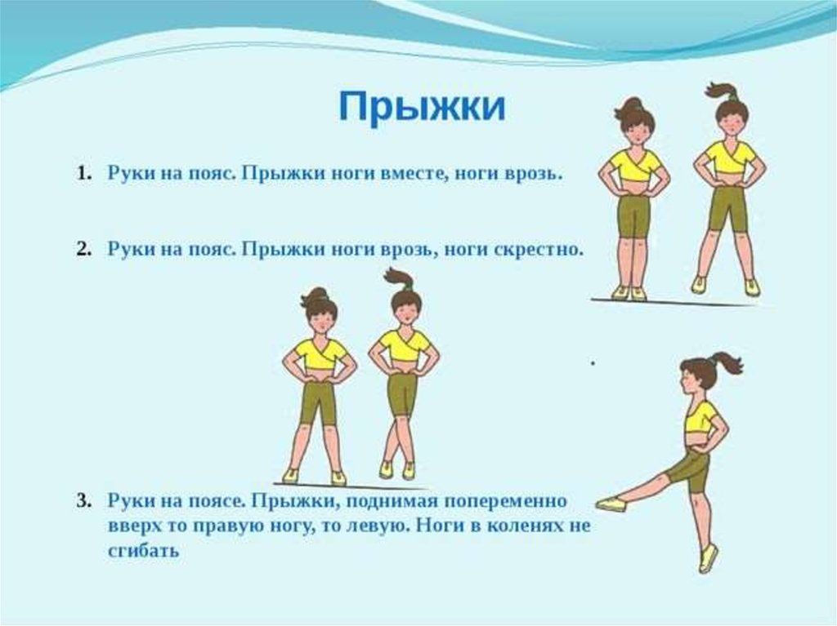
Выполнить после 5 урока.
Упражнения для укрепление мышц спины и профилактика сутулости
https://youtu.be/ob7teTQT3iY
Выполнить после 6 урока.
10 Действенных Упражнений Для Улучшения Зрения
https://ok.ru/video/839522388659

27.05.2020
После 1 урока
Физминутка для 5-11кл.
Выполнить 2 раза
https://ok.ru/video/10959194837
После 2 урока
Вариант общеразвивающих упражнений
https://vk.com/video-82216084_171206812

После 3 урока
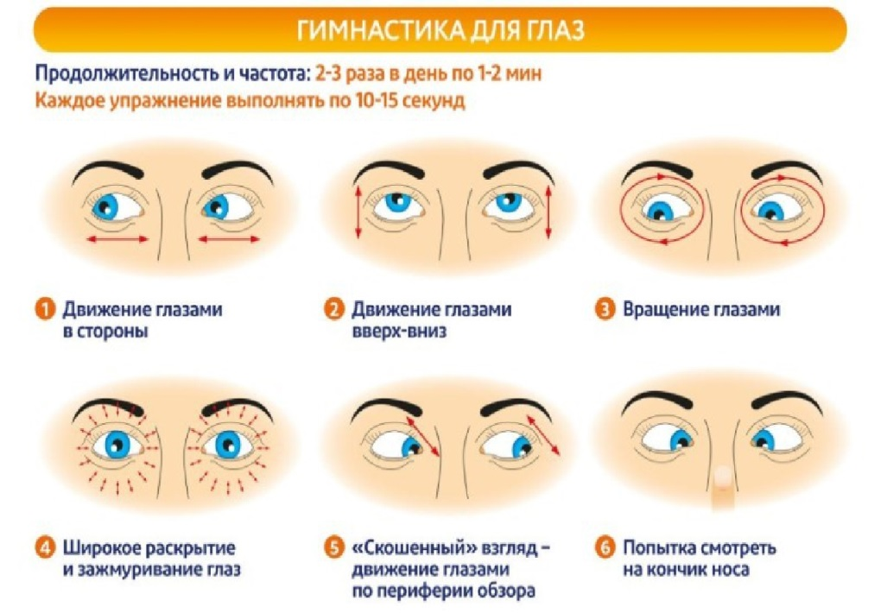

Выполнить после 4 урока.
Упражнения для пресса
Есть три уровня, каждый ученик сам выбирает уровень.

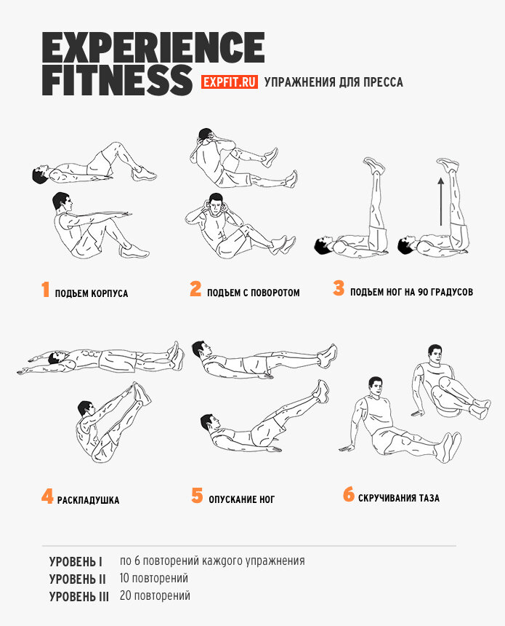
Выполнить после 5 урока.
Упражнения для профилактики плоскостопия.
https://youtu.be/CK80R-Lr7Z4
Выполнить после 6 урока.
10 Действенных Упражнений Для Улучшения Зрения
https://ok.ru/video/839522388659

28.05.2020
Выполнить после 1 урока.
Дистанционное обучение по предмету физкультура. Круговая тренировка легкоатлетов для 5-11кл.
https://youtu.be/kq7fQRyuGqs
Выполнить после 2 урока.
Все 3 упражнения выполнить по 35 раз.
Отдых между упражнениями 1 минута.

Выполнить после 3 урока.
Улучшаем зрение / Гимнастика для ГЛАЗ
https://youtu.be/dXzbQhu3IBg

Выполнить после 4 урока.
Выполнить упражнения для ног по 20-30 раз, в зависимости от уровня тренированности.
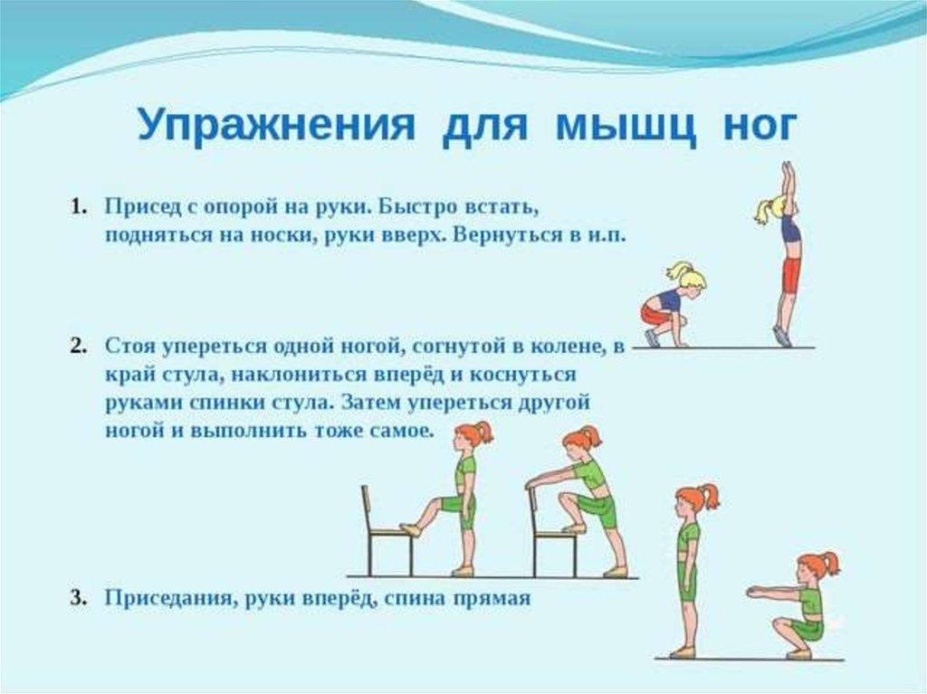
Выполнить после 5 урока.
Лечение и профилактика плоскостопия у детей и взрослых.
https://youtu.be/ahOay7ZLam4
Выполнить после 6 урока.
Улучшаем зрение / Гимнастика для ГЛАЗ
https://youtu.be/dXzbQhu3IBg

29.05.2020
Выполнить после 1 урока.

Дистанционный урок по физкультуре

https://youtu.be/4FnQDU7iW-k
Выполнить после 2 урока.
Комплекс общеразвивающих упражнений
https://youtu.be/pLT1ZiVBaK0
Выполнить после 3 урока.

Физические упражнения для школьников
https://youtu.be/10C6BU4gYnA
Выполнить после 4 урока.

Дистанционный урок физкультура
https://youtu.be/dmziNJ01Ou0
Выполнить после 5 урока.
Отжимание от пола:
1 подход-25 раз, отдых-1минута
2 поход -15 раз, отдых-1минута
3 подход-10 раз, отдых-1минута
Упражнения для пресса:
Подъём туловища (можно использовать, например диван)
1 подход-30 раз, отдых-1минута
2 поход -20 раз, отдых-1минута
3 подход-15 раз, отдых-1минута

Выполнить после 6 урока.
Улучшаем зрение / Гимнастика для ГЛАЗ
https://youtu.be/dXzbQhu3IBg

30.05.2020
Выполнить после 1 и 2 урока
Онлайн физкультура. Возможно ли это?
Выберите 5-6 упражнений и выполните после 1 урока.
Другие упражнения после 2 урока.
https://youtu.be/PbdMW2zG_DQ
После 3 урока
Упражнения для укрепление мышц спины и профилактика сутулости
https://youtu.be/ob7teTQT3iY
После 4 урока
Упражнения для лечения и профилактики плоскостопия.
https://youtu.be/CK80R-Lr7Z4
После 5 урока
После 6 урока
Дыхательная гимнастика Стрельниковой. Видео занятие. Основной комплекс за 11 минут. https://youtu.be/yPAYTeoWsiI

